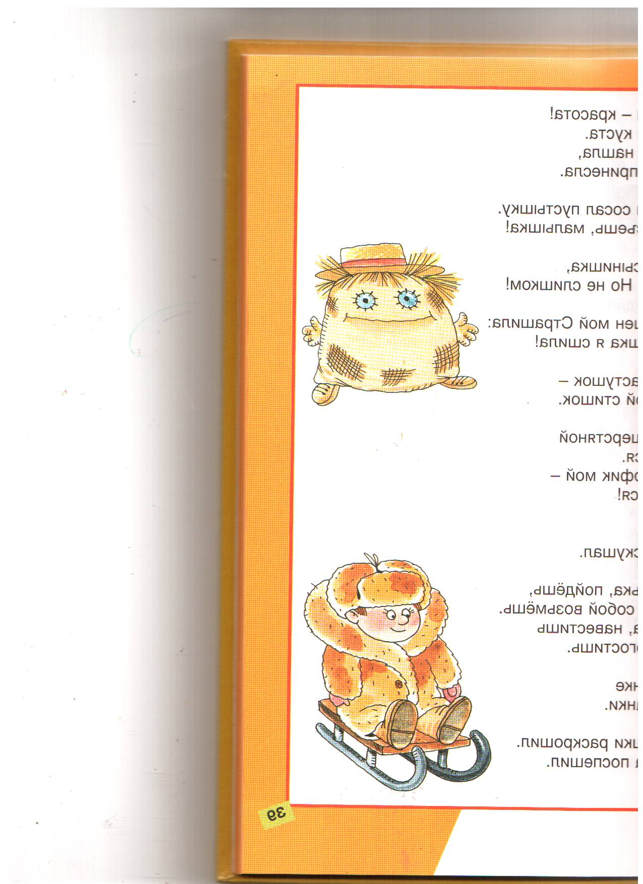Выучи скороговорку:

(С и Ш)

***С****ов****с****ем не* ***с****тра****ш****ен*

*мне* ***С****тра****ш****ила:*

***С****тра****ш****илу*

*из ме****ш****ка я* ***сш****ила!*

Выучи скороговорку:

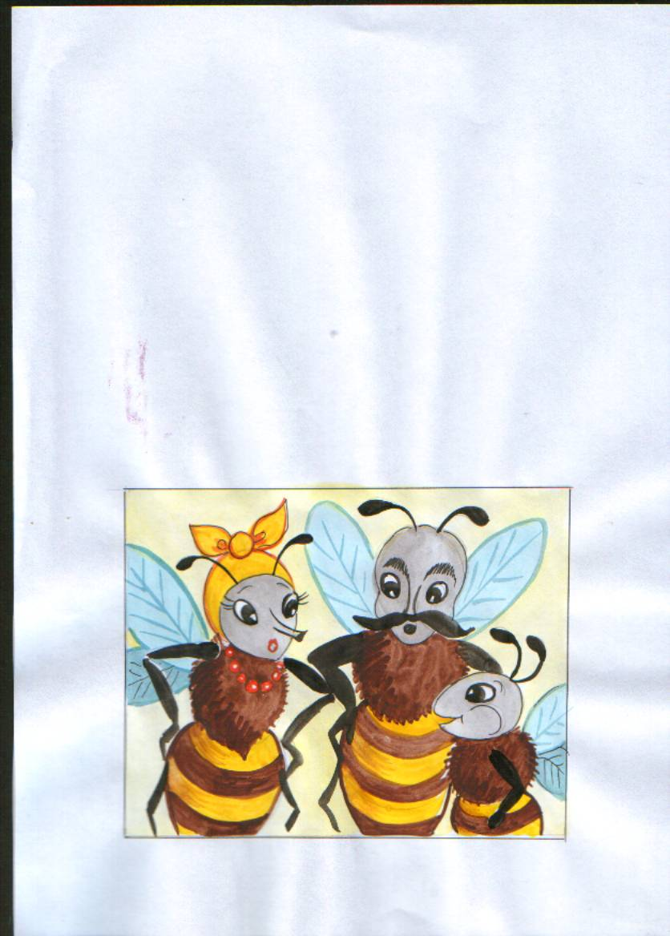 (С и Ш)

***С****порили в* ***с****емье* ***ш****мелей:*

*- Кто в* ***с****емье* ***ш****мелей* ***с****мелей?*

*Ока****з****ало****с****ь,* ***чт****о* ***с****мелей*

***С****амый* ***с****тар****ш****ий и****з******ш****мелей.*